ОБЯЗАТЕЛЬНОЕ СОЦИАЛЬНОЕ СТРАХОВАНИЕ ОТ НЕСЧАСТНЫХ СЛУЧАЕВ НА ПРОИЗВОДСТВЕ И ПРОФЕССИОНАЛЬНЫХ ЗАБОЛЕВАНИЙ

Установление скидок и надбавок
к страховым тарифам на обязательное
социальное страхование от несчастных


случаев на производстве и профзаболеваний


Установление скидок и надбавок к страховым тарифам
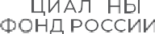
(нормативная правовая база)

- Федеральный закон от 24 июля 1998 г. № 125-ФЗ
«Об обязательном социальном страховании от несчастных случаев на производстве и профессиональных заболеваний» (статья 22)
- Постановление Правительства Российской Федерации от 30 мая 2012 г. № 524
«Об утверждении Правил установления страхователям скидок и надбавок к страховым тарифам на обязательное социальное страхование от несчастных случаев на производстве и профессиональных заболеваний»
- Приказ Министерства труда и социальной защиты Российской Федерации от 1 августа 2012 г. № 39н
«Об утверждении Методики расчета скидок и надбавок к страховым тарифам на обязательное социальное страхование от несчастных случаев на производстве и профессиональных заболеваний» (утверждена по согласованию с Министерством финансов Российской Федерации
- Приказ СФР от 27 ноября 2024 г. № 2250
«Об утверждении Административного регламента Фонда пенсионного и социального страхования Российской Федерации по предоставлению государственной услуги «Установление скидки к страховому тарифу на обязательное социальное страхование от несчастных случаев на производстве и профессиональных заболеваний»
- Приказ СФР от 15 мая 2025 г. № 565
«Об утверждении значений основных показателей по видам экономической деятельности на 2026 год»

Установление скидок и надбавок к страховым тарифам
(постановление Правительства Российской Федерации от 30.05.2012 г. №524)

- Скидки и надбавки устанавливаются к страховому тарифу, соответствующему основному виду экономической деятельности страхователя.
- Размер скидки и надбавки рассчитывается исходя из основных показателей, определенных по итогам деятельности страхователей за 3 года, предшествующих текущему году.
- Размер скидки или надбавки не может превышать 40 процентов установленного страхового тарифа.
- Скидки и надбавки определяются с учетом состояния охраны труда на основании сведений о результатах специальной оценки условий труда и сведений о проведенных обязательных предварительных и периодических медицинских осмотрах по состоянию на 1 января текущего календарного года, представляемых страхователем
- Размер скидки или надбавки рассчитывается на очередной финансовый год в текущем финансовом году и устанавливается с 1 января очередного финансового года.

Основания для отказа в установлении скидки к страховому тарифу:

  - осуществление страхователем финансово-хозяйственной деятельности менее 3 лет с момента его государственной регистрации до года, в котором рассчитывается скидка

  - наличие у страхователя на день подачи заявления выявленной недоимки, в том числе в ходе камеральной или выездной проверки, и (или) начисленных пеней и штрафов по итогам камеральной или выездной проверки

  - наличие в предшествующем финансовом году страхового случая со
смертельным исходом, произошедшего не по вине третьих лиц

  - результат расчета скидки, при котором один из рассчитанных основных показателей больше или равен аналогичному показателю по виду экономической деятельности, к которому отнесен основной вид деятельности заявителя

  - отсутствие в отчетности заявителя сведений о результатах проведения специальной оценки условий труда и сведений о проведенных обязательных и периодических медицинских осмотрах по состоянию на 1 января текущего календарного года

Формула расчета надбавки и скидки к страховому тарифу
    - Расчет надбавки
Р( %), = ((Астр / Авэд + Bстр / Bвэд + Cстр / Cвэд)/3 - 1) x(1-q1)(1-q2) x100 + Р1
Р1(%) = 0,1 x N x100, где N – количество погибших в групповом несчастном случае
При расчетных значениях (1 - q1) и (или) (1 - q2), равных нулю, значения по данным показателям устанавливаются в размере 0,1 соответственно.
    - Расчет скидки
С ( %) = (1 - (Астр / Авэд + Bстр / Bвэд + Cстр / Cвэд)/3) x q1 x q2 x 100,
q1 - коэффициент проведения специальной оценки условий труда страхователя

q1 = (q11-q13)/q12,
q11 - количество рабочих мест, в отношении которых проведена специальная оценка условий труда; q12 - общее число рабочих мест;
q13 – количество рабочих мест, условия труда на которых отнесены к вредным или опасным условиям; труда по результатам проведения специальной оценки условий труда.
q2 - коэффициент проведения обязательных предварительных и периодических медицинских
осмотров у страхователя

q2 = q21/q22,
q21- число работников, прошедших обязательные предварительные и периодические медицинские осмотры;
q22 - число работников, подлежащих данным видам осмотра.

Состояние охраны труда на предприятии
значительно влияет на размер скидки или надбавки к страховому тарифу
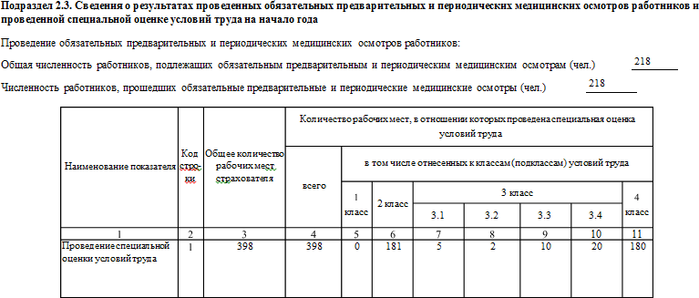
Данные о результатах проведения специальной оценки условий труда (СОУТ) и проведенных обязательных предварительных и периодических медицинских осмотрах отражаются страхователем в отчетности по форме «Сведения для ведения индивидуального (персонифицированного) учета и сведениях о начисленных страховых взносах на обязательное социальное страхование от несчастных случаев на производстве и профессиональных заболеваний (ЕФС-1)», утвержденной Приказом СФР от 17.11.2023 № 2281 (подраздел 2.3 раздела 2).
Сведения о СОУТ указываются из Отчета о проведении специальной оценки условий труда на начало текущего года. (Федеральный закон от 28.12.2023 № 426-ФЗ
«О специальной оценке условий труда»)
Сведения о медицинских осмотрах указываются из Заключительных актов по результатам проведенных предварительных и периодических медицинских осмотров на начало текущего года. (Приказ Министерства здравоохранения Российской Федерации от 28.01.2021 № 29н «Об утверждении порядка проведения обязательных предварительных и периодических медицинских осмотров работников, предусмотренных частью четвёртой статьи 213 ТК РФ, перечня медицинских противопоказаний к осуществлению работ с вредными и опасными производственными факторами, а также работам, при которых проводятся обязательные предварительные и периодические медицинские осмотры»)
Сведения о СОУТ и медицинских осмотрах отражаются на НАЧАЛО ГОДА

Государственная услуга по установлению страхователям скидки к страховому тарифу на обязательное
социальное страхование от несчастных случаев на производстве и профессиональных заболеваний
(Приказ СФР от 27 ноября 2024 г. № 2250)
Страхователь представляет заявление об установлении скидки к страховому тарифу в ОСФР по Вологодской области в срок не позднее 1 ноября текущего календарного года:
- на личном приеме
- почтовым отправлением
- через Единый портал государственных услуг
- через многофункциональный центр
Отделение СФР принимает решение:
- В срок, не превышающий 10 рабочих дней с даты получения заявления
Скидки устанавливаются не позднее 1 декабря текущего финансового года.
Обоснованное решение об установлении (отказе в установлении) скидки, а также решение об отмене установленной скидки в 5-дневный срок со дня принятия решения вручается страхователю (его представителю) под расписку или направляется страхователю иным способом, свидетельствующем о дате его получения страхователем (его представителем).

